**《天才冒险家》系列**

**THE ADVENTURER’S GUIDE series**

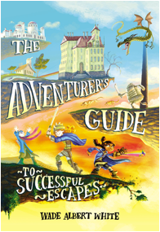**中文书名：《天才冒险家之完美逃生》**

**英文书名：THE ADVENTURER'S GUIDE TO SUCCESSFUL ESCAPES**

**作 者：Wade Albert White**

**绘 者：Mariano Epelbaum**

**出 版 社：Little, Brown Books For Young Readers**

**代理公司：ANA**

**出版日期：2016年9月**

**代理地区：中国大陆、台湾**

**审读资料：电子稿**

**类 型：7-12岁少年文学**

**版权已授：法国、德国**

**内容简介：**

快来走进这个魔法层层流动的世界，科学与幻想在这条阴暗小巷里相遇，飞龙不再像它们看上去那样无辜（只是说说，根本不无辜），一切都并非表面那样平静。

安妮将近十三年的人生都在圣卢平学院度过。这所学校专门负责教育那些调皮捣蛋、不听话、惹人厌的孩子。安妮一直梦想去野外航海，盼着未来有一天她能与自己最好的朋友佩内洛普一起登上一艘小船，驶向更好的生活。然而当这一天来临时，安妮的船票却因为官僚术语被拒签了（被一个非常坚决，或许坏心眼的主妇），于是她的逃跑计划由此拉开并开始了一场史诗般的冒险。

带着右手上的神秘飞龙浮雕，安利来到探索学院，发现自己被指定为那里的合法继承人。她、佩内洛普与新的冒险搭档英雄只剩几天时间去解开安妮追求的真相，并解决它。想成功，他们将不得不前往陌生的新魔法层，解开无数个谜题，击败时间、敌人与官僚制——甚至还可能要面对最终可怕的后果。

**媒体评价：**

“一次发生在奇幻小说中的行动，紧张荒谬，极具特色，又十分巧妙。读者将从中看见一个有关冒险、友情与勇气的诙谐故事。”

----《柯克斯书评》（*Kirkus Reviews*）

“半开玩笑式的文风令整个故事有趣又生动。紧凑的节奏与尚未被提及的飞龙与机器人都令读者对这部快乐的新系列作品寄予厚望。”

----《书目杂志》（*Booklist*）

“奇幻冒险系列第一作，独一无二的人物角色，令人忍俊不禁的情节，都令读者期待第二部的到来。”

----《学校图书馆期刊》（*School Library Journal*）

“我与孙子都看了这本书，分开看的。这可说是一部我们在前十页内就达成一致观点的作品。我们都很喜欢，他喜欢里面的奇幻与科幻，我喜欢作者充满想象力的文字。安妮一辈子都被人当作调皮捣蛋、不听话、惹人厌的孩子，她一直在等待机会离开圣卢平学院。当你读到这句话时，你便知道一切都会好起来的。然而，等待许久的邀请并没有到来。直到安妮发现这本书《冒险家指南——完美脱逃》，她的人生才真正开始。她和朋友一起找到逃出的方法，进入一个她未曾想过的宇宙。对许多大人与孩子来说，这是一部他们梦寐以求的书。小说文笔堪比雷蒙·斯尼奇，甚至远不止于此。这不是那种会悄悄走进你内心的书，而是从第一章就能直击你心灵的作品。神秘的小岛，鲜活的人物。幽默就在这里，到处是欢声笑语。听我孙子哈哈大笑是一件多么快乐的事，他还会把部分情节读给他妈妈听。最终章给读者一个开放式结局，令人不禁期待更多后续作品。”

---- 亚马逊读者评论

**See other Customer Reviews:**

[**https://www.amazon.com/Adventurers-Guide-Successful-Escapes/dp/0316305286/ref=sr_1_1?ie=UTF8&qid=1473829246&sr=8-1&keywords=THE+ADVENTURER%27S+GUIDE+TO+SUCCESSFUL+ESCAPES**](https://www.amazon.com/Adventurers-Guide-Successful-Escapes/dp/0316305286/ref=sr_1_1?ie=UTF8&qid=1473829246&sr=8-1&keywords=THE+ADVENTURER%27S+GUIDE+TO+SUCCESSFUL+ESCAPES)

**市场营销：**

近期见面会安排

十月十七日，新大西洋独立书商协会区域性贸易展览，巴尔的摩，马里兰州

十月二十七日，独立书商协会区域性贸易展览，旧金山，加州

十一月六日与七日，德克萨斯图书节与学校访问，奥斯丁，德州

十一月十二日，莱斯康图书，读书签名会卢嫩堡，加拿大新斯科省

正式出版前见面会安排

五月十二与十三日，美国中年级活动小组，芝加哥，伊利诺州

六月二十一与二十二日，儿童学会，佛罗里达州，奥兰多

六月六日，大西洋夏季书展，哈里法克斯，加拿大新斯科省

销售亮点

亚马逊促销活动已带来二十九个读者评论与4.7的评分（满分5）！

Driver Digitals Just Kids消费广告活动（09/13/16-10/03/16, 734K imps，专为6-12岁儿童准备在线资源）

KidsReads.com网站的促销活动将目标定位在8-12岁的孩子身上（09/13/16-11/08/16, 100K UMV）

入选ABC青少年最佳读书频道（十月至十二月，2016年，400K circ）

学校与图书馆促销活动

《号角杂志》2016年七八月刊整版特写 (circ. 8K)

《柯克斯书评》七月十五日，整版特写(circ. 5K)

Bookopolis在线广告 （超过十一万七千名用户）10/31-11/11

**作者简介：**

**韦德·艾伯特·怀特（Wade Albert White）**出生于加拿大新斯科省，野生蓝莓的故乡。他曾做过兼职教师，涉猎过动画制作，余下时间则在家当一个宅爸。作为十公里最慢跑者，他或许还创造了一个最新记录。他养了一只假猫和一只真猫，它们出人意料地生活在一起。

**内文插图：**

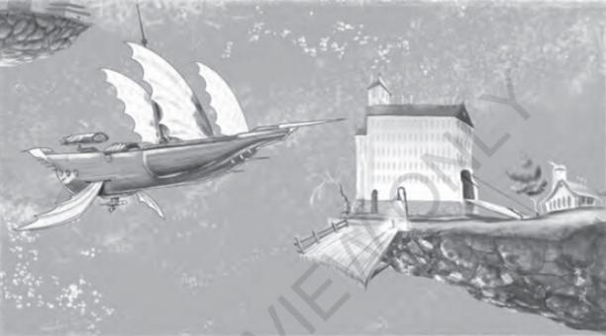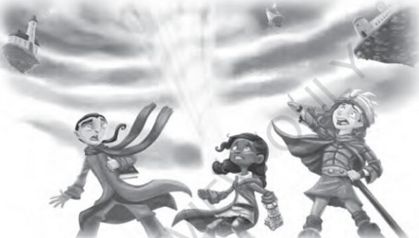

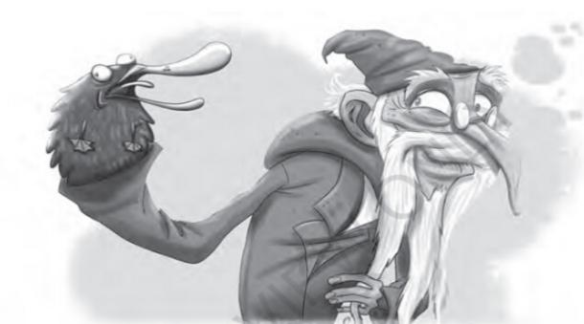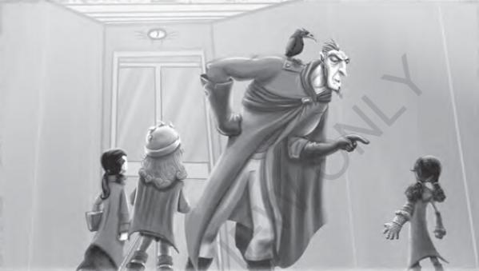

**第二部：《冒险家指南——飞龙（与它们为什么一直咬我）》（THE ADVENTURER’S GUIDE TO DRAGONS (AND WHY THEY KEEP BITING ME)）----2017年9月出版**

**谢谢您的阅读！**

**请将回馈信息发至：宁非(Katalin Ning)**

安德鲁﹒纳伯格联合国际有限公司北京代表处北京市海淀区中关村大街甲59号中国人民大学文化大厦1705室, 邮编：100872  
电 话：010-82449901

传 真：010-82504200  
Email：[Katalin@nurnberg.com.cn](mailto:Katalin@nurnberg.com.cn)

网 站：[Http://www.nurnberg.com.cn](http://www.nurnberg.com.cn/)

新浪微博：http://weibo.com/nurnberg

豆瓣小站：<http://site.douban.com/110577/>

